Instructie voor het maken van witte wijn vanuit druivenconsentraat.

Doel: je gaat ca. 5 liter wijn maken van most van witte druiven.

Beschrijven wijn
Gemaakt van oa. Trebbiano druiven uit Italië
Droge witte wijn.
Alcohol % wordt ca. 11%
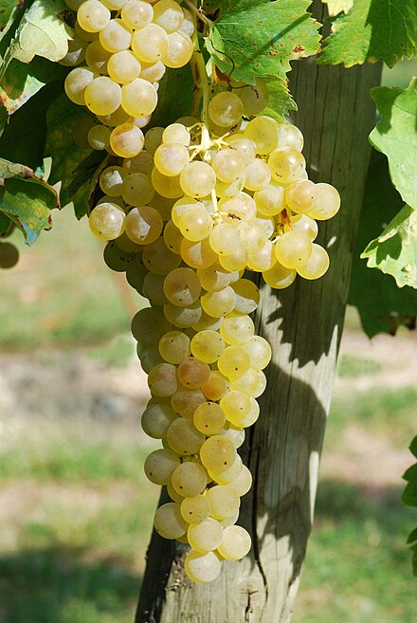
Druif
Trebbiano is een Italiaanse wijndruif, een van de meest aangeplante druivensoorten ter wereld.[1] Hij kan fris en fruitig zijn, maar is niet lang houdbaar. Hij staat ook bekend als ugni blanc en heeft vele andere namen die een familie van lokale subtypes weerspiegelen, vooral in Italië en Frankrijk. Zijn hoge zuurgraad maakt hem belangrijk voor de productie van Cognac en Armagnac.
Geschiedenis Druif
Trebbiano is mogelijk ontstaan in het oostelijke Middellandse Zeegebied en was al bekend in Italië in de Romeinse tijd. Een subtype werd herkend in Bologna in de dertiende eeuw, en als Ugni blanc vond het zijn weg naar Frankrijk, mogelijk tijdens de pauselijke terugtocht naar Avignon in de veertiende eeuw.

Info voor het maken van de wijn
Concentraat 0,59 liter met ca. 65% (gewichts) suiker. We gaan met het gistsoort Lalvin 71B vergisten, info website van de WDLL.

Soort | Lalvin 71B, Saccharomyces cerevisiae cerevisiae
Wijn | wit, rosé, rood
Algemene beschrijving | Voor wijnen met primeurkarakter, ontwikkeld uitzonderlijke aroma’s die aanwezig blijven.  Zorgt voor lichte, kruidige, fluwelen, primeurachtige wijn en ontwikkelt extra aroma’s; bouwt tijdens de gisting tot 30 % van het aanwezige appelzuur af, afhankelijk van de gistingstemperatuur, tot alcohol en koolzuur. Hierdoor is deze gist uitermate geschikt om een sap met te veel zuur te vergisten.
Temperatuurbereik | 15 – 30 oC; optimaal 18 – 25 oC (wit), 22 – 28 oC (rood)
Voedingsbehoefte | laag tot gemiddeld; vitamine B toevoegen
Alcoholtolerantie | tot 14 %.
Eigenschappen | - gemiddelde gevoeligheid voor sulfiet.  - hoge vergistingssnelheid  - gemiddelde schuimproductie  - geschikt in combinatie met MLF
Ongewenste nevenproducten | - zeer lage H2S productie ( <60 ppm )  - lage SO2 productie  - gemiddelde productie van vluchtige zuren
Overige nevenproducten | - hoge glycerine productie  - productie van esters
Dosering | 0,2- 0,4 g/l

